**未来 为你而来—德邦2017校园推介火热启动！**

想拥有多元化的职业发展平台？

想感受不一样的不拘一格降人才？

**“未来，为你而来”德邦2017校园推介火热启动！**

**2000多个岗位**虚席以待！

**公司简介**

德邦致力成为以客户为中心，覆盖快递、快运、整车、仓储与供应链等多元业务的综合性物流供应商。截止2016年7月，公司已开设6,500多家标准化的门店，服务网络遍及全国，自有运输车辆9,000余台，员工10万余人，全国转运中心总面积超过124万平方米，日吞吐货量8万吨。

**职业发展通道**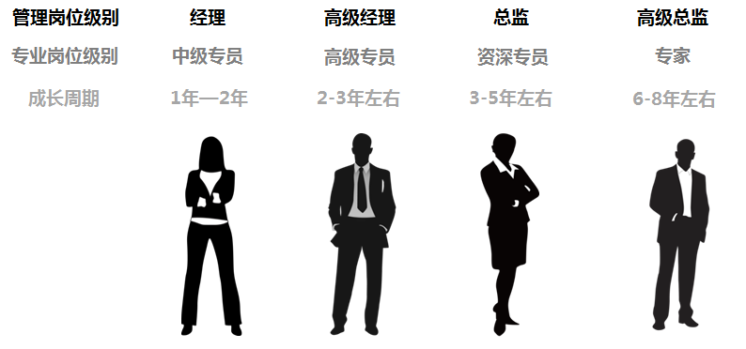



**高级总监**

**6-8年左右**

**薪酬理念**

全面薪酬理念：公司建立全面薪酬理念，为员工提供竞争力薪酬、快速晋升、特色福利。

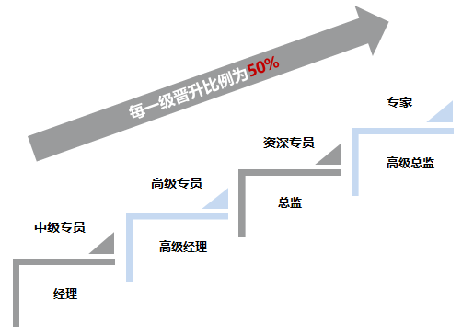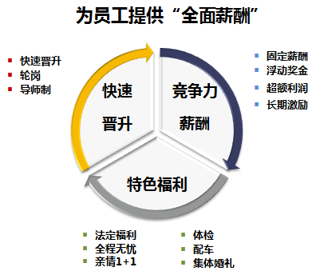

**德邦特色福利**

1. 亲情1+1：入职满12个月且转正的员工，每月公司承担100元，员工承担100元，合计200元，公司将以上款项按月汇至员工家属账号中。
2. 中秋寄情：每年中秋节公司为所有正式员工家属寄送中秋月饼，带去公司的祝福。
3. 集体婚礼：公司将定期为新人举办集体婚礼，符合条件的员工均可报名参加。
4. 免费配车：高级经理级以上即可享受免费配车待遇。
5. 全程无忧：在我司工作满一年（含）以上，且已转正的经理级（含中级专员）及以上人员可享受结婚贺礼、生小孩贺礼；总监级（含资深专员）及以上人员还可享受小孩营养费补助、小孩教育费补助。

**招聘对象**

2017年应届统招本科/硕士毕业生

【除专业岗位外，德邦从不会根据学校、专业来筛选简历，我们始终坚持寻找“最适合德邦的人”！】

**应聘方式**

赶快登录德邦官方网站校园招聘主页（http://zhaopin.deppon.com/campus）提交简历并完成测评吧！

以下途径可助你更详细的了解本次招聘：

**1.官方网站：**官方网站zhaopin.deppon.com

**2.答疑QQ群：**①大连、西安、兰州：76234198

②重庆、成都：89129650

③武汉、长沙：348283733

**3.官方微信：**deppon-campus，或**扫描下方二维码**

**附招聘职位**

|  |  |  |  |
| --- | --- | --- | --- |
| **本科岗位** | **类别** | **岗位** | **专业** |
| 通用管理类 | | 不限专业 |
| 专业技术类 | 财务管理 | 经济学、管理学、物流管理与工程、数学类、统计学等专业 |
| 工程类 | 工程管理、土木工程、建筑学给排水、建筑电气、建筑智能化、建筑设备等相关专业 |
| 法务类 | 民法学、商法学、国际经济法专业 |
| 广告类 | 多媒体设计与制作、动画设计、摄影、平面设计、传播学、新闻学专业 |
| 财务管理 | 经济学、管理学、物流管理与工程、数学类、统计学等专业 |
| 业务支持类 | 行政后勤类 | 企业管理、行政管理、公共事务管理等相关专业 |
| 人力资源类 | 人力资源管理、企业管理、硕士管理、心理学、统计学、教育学等相关专业 |
| IT类 | 软件开发工程师 | 计算机科学与技术、软件工程等计算机相关专业 |
| 软件测试工程师 |
| 系统运维工程师 |
| **硕士岗位** | 专业技术类 | 财务类 | 经济学、管理学、物流管理与工程、数学类、统计学等专业 |
| 广告类 | 多媒体设计与制作、动画设计、平面设计、视觉传达、传播学专业 |
| 工程类 | 工程管理、土木工程、建筑学给排水、建筑电气、建筑智能化、建筑设备等相关专业 |
| 法务类 | 法律、会计、审计、证券投资、财务、金融等专业 |
| 业务支持类 | 市场类 | 管理科学与工程，市场营销，统计学，计量经济学，产业经济学，物流工程、社会学、企业管理、应用数学，金融学专业等 |
| 产品类 | 经济学、统计学、概率论与数理统计、应用数学、运筹学与控制论、金融学、企业管理、市场营销、应用心理学专业 |
| 运营类 | 经济学、统计学、数学、运筹学与控制论、物流管理、工业工程、包装工程、工商管理专业等 |
| 战略管理类 | 统计学、企业管理、财政学专业 |
| 采购类 | 材料学、经济学相关专业 |
| 人力资源类 | 人力资源管理、企业管理、硕士管理、心理学、统计学、教育学等相关专业 |
| IT类 | 软件开发工程师 | 计算机科学与技术、软件工程等计算机相关专业 |
| 软件测试工程师 |
| 系统运维工程师 |

**注:**

①以上职位均可投递简历,本次推介会仅面试通用管理类和业务支持类；

②IT类将在德邦IT专场招聘会进行，IT专场校招将于9月12日正式开始。

③专业技术类面试将在德邦秋季正式校园招聘时进行。，德邦2017秋季校招招聘将于10月12日正式开始。

详情请关注—德邦校园招聘官方网站zhaopin.deppon.com